Poilsinė kelionė į Nidą
2020 m. liepos 20-23 d. (4 dienos, 3 nakvynės)
Kelionės kaina – 80 Eur/asmeniui

Registruojantis kelionei reikia sumokėti 30 Eur avansą.
Registruotis galima tik telefonu 8 674 77240 arba elektroniniu paštu tic@utenainfo.lt.
Internetinėje svetainėje www.utenainfo.lt - REZERVACIJA NEVEIKIA!!!

Į KELIONĖS KAINĄ ĮSKAIČIUOTA:

vykimas patogiu autobusu Utena - Nida - Utena
- išvykimas į Nidą liepos 20 d. ryte iš Utenos kultūros centro automobilių stovėjimo aikštelės (Aušros g. 49, Utena);
- išvykimas į Uteną iš Nidos liepos 23 d. (nuo poilsio namų "Žuvėdra").

apgyvendinimas poilsio namuose "Žuvėdra"
- dviviečiuose, triviečiuose ir keturviečiuose kambariuose su bendrais patogumais;
- kambariuose yra balta patalynė, rankšluosčių nėra - reikia turėti savo;
- dušai ir WC yra tame pačiame pastate kaip ir kambariai;
- maitinimas nėra įskaičiuotas, maisto gaminimui sąlygų nėra, yra bendro naudojimo šaldytuvas, mikrobangų krosnelė, virdulys yra kiekviename kambaryje.
Iki jūros ~ 1200 m
Iki miesto centro ~ 500 m
Iki Kuršių marių ~ 100 m
Iki artimiausios kavinės/ restorano ~ 20 m
Iki artimiausios parduotuvės ~ 5 m

Nida... Išgirdęs šį pavadinimą ne vienas pagalvoja apie Lietuvos pajūrio perlą, ramią užuovėją atostogoms - romantiškus pasivaikščiojimus pajūriu ar ošiančias pušis, kurių neužgožia šurmulys...

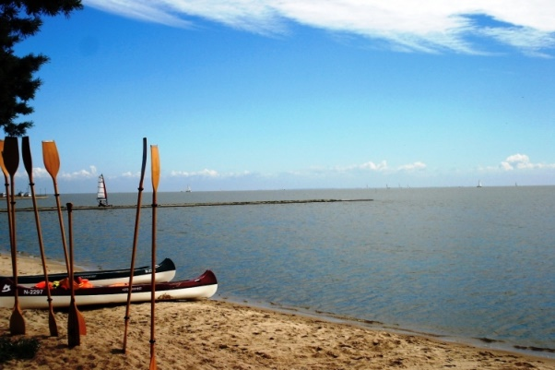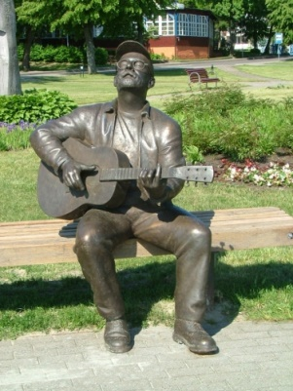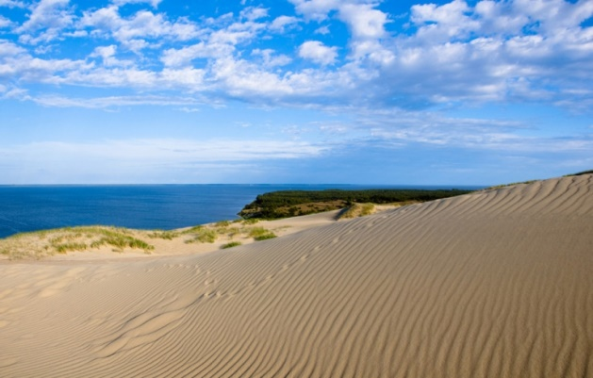

Kelionės organizatorius Utenos turizmo informacijos centras
tic@utenainfo.lt, www.utenainfo.lt

